「たくさんのありがとう」

２/２８（金）『６年生に感謝する会』です。同様な行事を他校では『６年生を送る会』と言ったり，『６年生に贈る会』などと言ったりしていますが，西小の会は，何をするのか，とてもわかりやすい名前です。
さて，６年生一人ひとりの入場から始まり，○×クイズや各学年の出し物，思い出のスライド，６年生へのプレゼントなど在校生からたくさんの『感謝』が贈られました。６年生からは，桃太郎の鬼退治になぞらえて，運動会への取組に向けた『アドバイス』が全員参加の劇で在校生に贈られました。
たくさんの『ありがとう』がおくられた感謝する会でした。

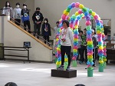
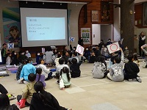

６年生入場 ○×クイズ
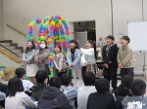
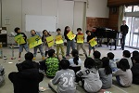

１年生 ２年生

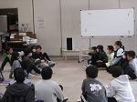
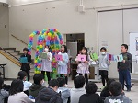

３年生 ４年生

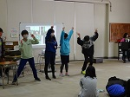

５年生 ６年生
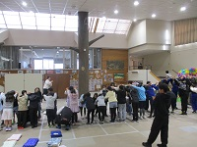
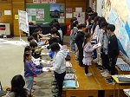

６年生へのプレゼント 在校生のアーチで退場

